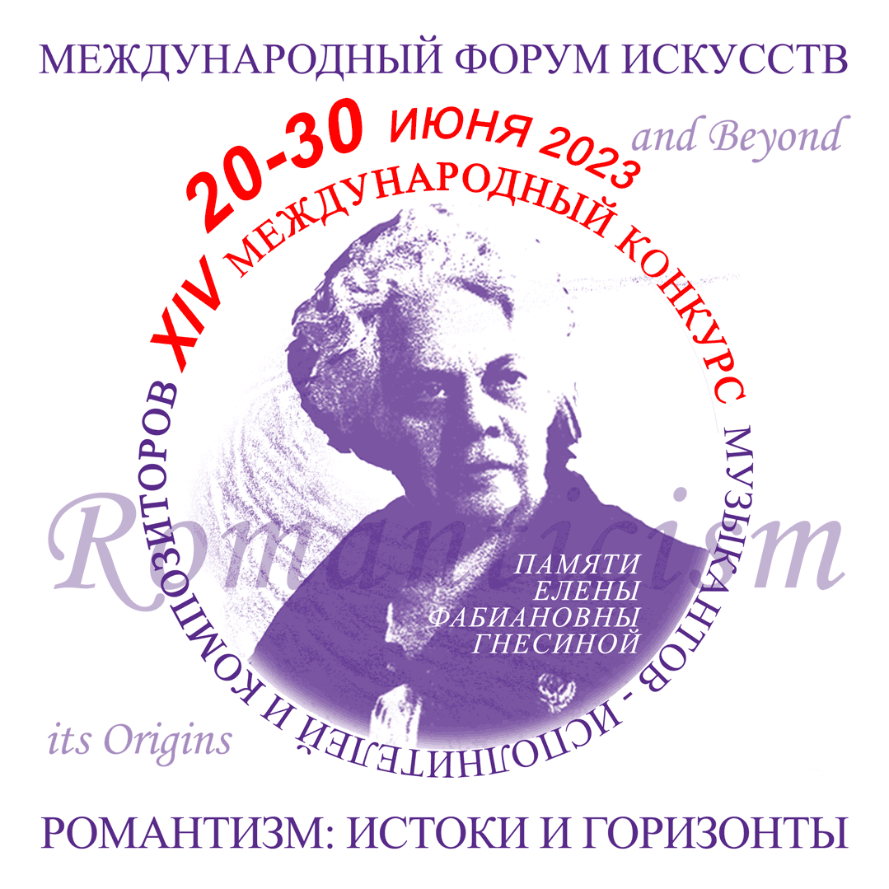
Заявка на участие
в XIV Международном конкурсе музыкантов исполнителей и композиторов
«Романтизм: истоки и горизонты» памяти Елены Фабиановны Гнесиной

Номинация и возрастная группа. Форма участия (очно/заочно)

Фамилия, Имя, Отчество полностью (в номинации Камерный инструментальный ансамбль участники перечисляются по очереди и в скобках указываются инструменты, на которых они играют)

Страна и город, которые представляет участник

Дата рождения (например: 27.08.1980). Возраст (например: 11 лет)

Место учебы или работы

ФИО педагога
(с указанием званий, если имеются)
e-mail педагога

Программа, исполняемая на конкурсе, и время звучания каждого произведения.
В номинации Методические чтения указывается тема доклада. В номинации Искусство педагога указывается тема урока.

Адрес участника с почтовым индексом

Телефон и e-mail

Необходимость концертмейстера или иллюстратора

Если имеется свой иллюстратор или концертмейстер, указать ФИО

Ссылка на видеозапись при заочном участии (возможно отправить ссылку или видеофайл до 05 июня 2023 в отдельном письме)

Ссылка на видеозапись при заочном участии (возможно отправить ссылку или видеофайл до 05 июня 2023 в отдельном письме)

